GE Monolith Plus Sanitärmodul f. SWC 114cm, Glas lava / alu. schwarzchrom

Geberit

Eigenschaften

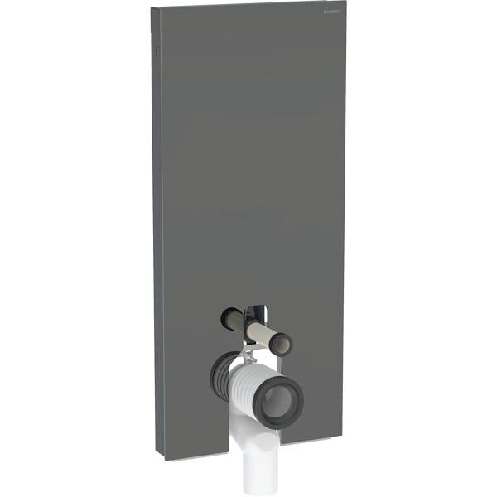

GTIN:

4025410763358

HAN:

131233JK7

Farbton

grau

Breite (mm)

505,00

Höhe (mm)

1.140,00

Tiefe (mm)

106,00

Abmessungen Gewindeanschluss Leitungswasser (Inch)

1/2 Zoll

Anschluss

Außengewinde

Material des Spülkastens

Kunststoff

Spülung

Zwei Mengen

Äußerer Rohrdurchmesser Spülbogen Zulauf (mm)

55,00

Spülvolumen (l)

3,00

Schallschutzklasse EN ISO 3822

Gruppe I,<= 20 dB(A)